LA RIVINCITA DELL’AMARO: BENVENUTO BRANCA FIZZ.

Oltre il classico “fine pasto”, da oggi un cocktail per tutte le occasioni!
L’inimitabile gusto di Fernet-Branca si fa spensierato nel nuovo drink che unisce l’amaro all’agrumato e conquista i palati più “young”

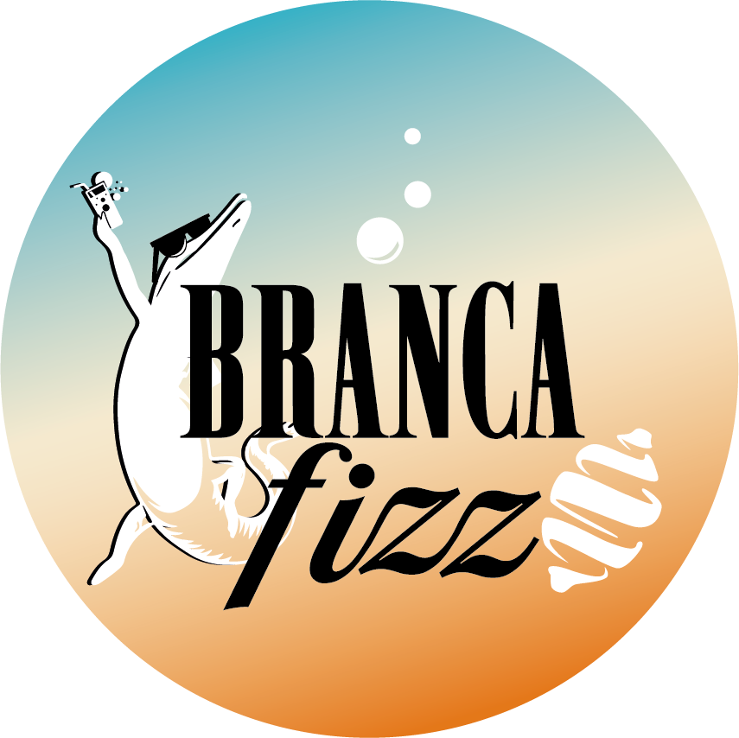

Maggio 2024 – Non è più un segreto che bartender ed esperti di mixology amino giocare con l’amaro utilizzandolo come base per nuove ricette di drink all’avanguardia. E pare che con il suo sapore amaricante e l'appeal “old school”, questa tendenza abbia già conquistato anche i palati più giovani. Sempre più attratti da sfumature diverse dal solito e dalla riscoperta dei gusti di un tempo in chiave contemporanea, i drink lover ricercano esperienze oltre il tradizionale, per godere dell’amaro in modi nuovi.

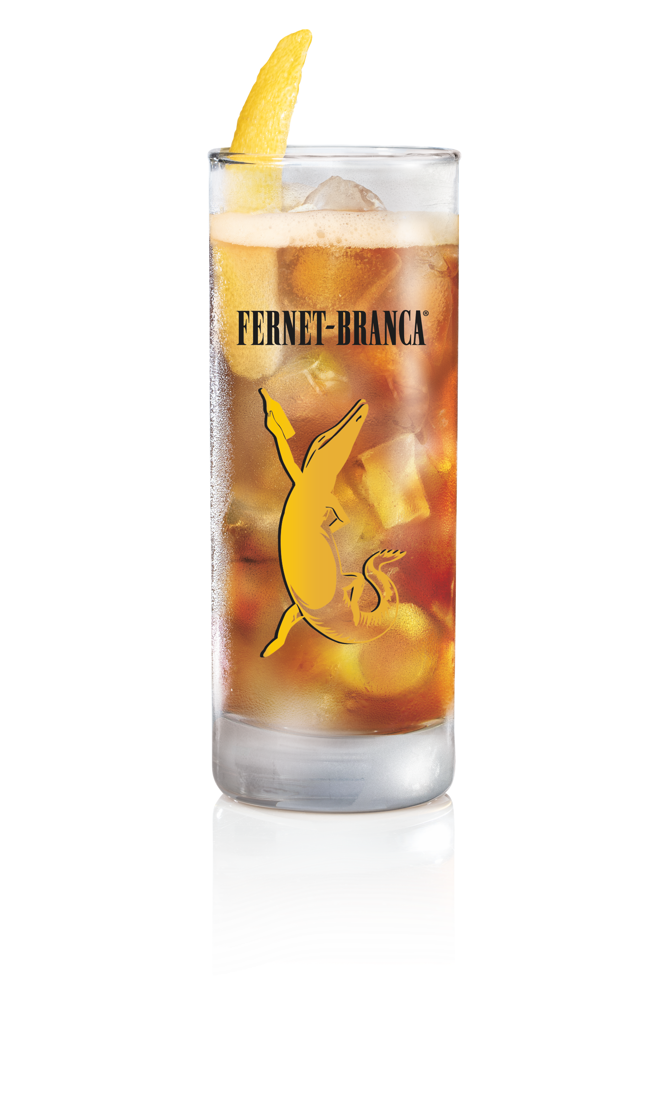
Insomma, oltre al “fine pasto” c’è di più! L’amaro, tradizionalmente goduto come digestivo a conclusione di un buon pasto o dopo il caffè, torna oggi alla ribalta per F.lli Branca Distillerie in una nuova veste: it’s cocktail time!
Perchè i rituali cambiano, ma le passioni restano: benvenuto Branca Fizz, il nuovo drink a base di Fernet-Branca, l’icona degli amari.

In Branca Fizz il sapore deciso e profondo dell’amaro di casa Branca si unisce all’accento e al profumo vivace della Soda al Limone creando un mix irresistibile che incanterà sia i palati più esigenti, sia coloro che ricercano un drink beverino e fresco. Il Branca Fizz non è solo un cocktail, ma una vera e propria festa dei sensi, un'opportunità per scoprire una nuova dimensione del gusto, dove l'amaro si fonde armoniosamente con la frizzantezza della Soda al Limone. Quello che lo rende unico è proprio il twist finale del lemon peel che aggiunge una nota unica al suo gusto. Un vero e proprio rituale che renderà speciale ogni occasione di convivialità.

Un drink versatile, accessibile dedicato a un pubblico giovane, pronto ad apprezzare Fernet-Branca in una veste innovativa a riprova della sua capacità di cambiare ed evolvere, mantenendo sempre salda la sua identità unica e riconoscibile.

Creato nel 1845 da Bernardino Branca, fondatore dell’azienda, Fernet-Branca è famoso in tutto il mondo per la sua ricetta segreta: un mix esclusivo di 27 erbe aromatiche che viene gelosamente custodito dalla famiglia Branca e tramandato di padre in figlio da cinque generazioni.

Con l’arrivo del nuovo Branca Fizz anche il coccodrillo Fernando, icona di uno dei più celebri manifesti storici di Fernet-Branca (Agenzia Magà di Parigi, 1920), si rinnova mostrandosi in tenuta estiva nel logo dai colori che richiamano la bellezza irresistibile del tramonto.

Tutti i curiosi, barman, esperti di bartending e addetti ai lavori del settore mixology, food&beverage potranno assaggiare il nuovo cocktail in occasione della manifestazione Roma Bar Show che Lunedì 13 e Martedì 14 Maggio conquisterà la Capitale italiana e ospiterà anche i Barback Games, una serie di sfide in cui i Barback, i veri “eroi della notte”, mettono in mostra le loro abilità per dimostrare di essere cruciali per il funzionamento di ogni locale.

Presto su tutti i banconi dei cocktail bar, Branca Fizz rappresenta un invito a esplorare territori inesplorati del gusto e ad abbracciare la rivoluzione del sapore amaro di Fernet-Branca.

PR&Press BRANCA:
AD MIRABILIA
Tel. 02 4382191
e-mail: branca@admirabilia.it

Contatti PR&Press Branca:
Serena Blundo | +39 340 9036543
Bianca Mogetta | +39 347 4580859
Roberta Guarragi | +39 348 2887674

